COMMUNE DE 4357 Donceel, le 16 octobre 2019 DONCEEL
CONVOCATION DU CONSEIL COMMUNAL

******************************************************************

Conformément aux articles L1122-12 et L1122-13 du code de la démocratie locale et de la décentralisation, nous avons l'honneur de vous convoquer à la séance du Conseil qui aura lieu le jeudi 24 octobre 2019 à 20 heures à la Maison communale.

Art.l1122-17 de la CDLD : "Le Conseil ne peut prendre de résolution si la majorité de ses membres en fonction n'est présente. Cependant si l'assemblée a été convoquée deux fois sans s'être trouvée en nombre compétent, elle pourra, après une nouvelle et dernière convocation, délibérer, quel que soit le nombre des membres présents, sur les objets mis pour la troisième fois à l'ordre du jour."

L'ORDRE DU JOUR (1ère convocation) de cette assemblée est reproduit ci-après

Communication

Les membres du Conseil communal accueilleront l’Unité Scoute Zénon Sacré de
Fexhe-Le-Haut-Clocher

Séance Publique

- Approbation du PV de la séance précédente
- Convention entre la Commune de Donceel et l’Unité scout Zénon Sacré de
Fexhe-Le-Haut-Clocher
- Coût vérité Budget 2020 – Approbation
- Taxe additionnelle à l’impôt des personnes physiques – Exercice 2020
- Centimes additionnels au précompte immobilier – Exercice 2020
- Taxe sur les inhumations, dispersion des cendres et mises en columbarium – Exercices 2020 à 2025
- Taxe sur la participation à l’Intercommunal Intradel pour le traitement des immondices – Exercice 2020
- Taxe communale sur l’enlèvement des déchets ménagers par conteneur à puce – Exercice 2020
- Taxe sur l’entretien des égouts – Exercices 2020 à 2025
- Taxe sur les dépôts de mitrailles et/ou véhicules usagés – Exercices 2020 à 2025
- Taxe sur la distribution gratuite d’écrits publicitaires ou d’échantillons publicitaires ou d’échantillons publicitaires non adressés et de support de presse régionale gratuite – Exercices 2020 à 2025
- Taxe sur la délivrance de documents administratifs – Exercices 2020 à 2025
- Taxe sur la délivrance de permis d’urbanisation – Exercices 2020 à 2025
- Taxe sur les immeubles bâtis inoccupés ou délabrés – Exercices 2020 à 2025
- Taxe sur les logements de superficie réduite offerts en location meublés ou non – Exercices 2020 à 2025
- Taxe sur le raccordement des particuliers à l’égout public – Exercices de 2020 à 2025
- Redevance sur les caveaux adaptés aux concessions en plein terre – Exercices 2020 à 2025
- Redevance sur les concessions de terrain au cimetière et emplacements en columbarium et cavurne – Exercices 2020 à 2025
- Redevance sur les exhumations – Exercices 2020 à 2025
- Redevance pour l’utilisation du caveau d’attente – Exercices 2020 à 2025
- Règlement-redevance relatif à la mise à disposition d’une benne communale pour la collecte des déchets verts – Approbation du règlement communale – Exercices 2020 à 2025
- Redevance sur l’enlèvement des dépôts sauvages de déchets – Exercices 2020 à 2025
- Règlement-redevance relatif au ramassage des déchets encombrants – Approbation du règlement communale – Exercices 2020 à 2025
- Redevance sur les garderies pré et post scolaires – Exercices 2020 à 2025
- Redevance sur la vente de produits déboucheurs industriels – Exercices 2020 à 2025
- Redevance sur la vente de sacs biodégradables pour les déjections canines – Exercices 2020 à 2025
- Redevance sur l’exercice et l’organisation des activités ambulantes sur le domaine public – Exercices 2020 à 2025
- Redevance pour prestations administratives – Exercices 2020 à 2025
- Redevance sur les changements de prénom – Exercices 2020 à 2025
- Redevance pour la recherche de renseignements urbanistiques – Exercices 2020 à 2025
- Redevance relative au contrôle de l’indication sur place de l’implantation de nouvelles constructions – Exercices 2020 à 2025
- Redevance sur la demande d’autorisation d’activité relatif au permis d’environnement et/ou permis unique en application du décret du 11/03/1999 – Exercices 2020 à 2025
- Redevance sur la demande de certificat d’urbanisme 1 & 2 – Exercices 2020 à 2025
- Redevance sur la demande de permis d’urbanisme – Exercices 2020 à 2025
- Redevance sur la demande de déclaration de classe 3 – Exercices 2020 à 2025
- MPS – Emission de chèques-repas – Modification du marché initial du 30/09/19
- MPF – Acquisition d’un tractopelle – Choix du mode de passation et des conditions du marché
- MPT – Rénovation du Centre sportif et culturel – Modifications du CSC suite aux remarques de la tutelle
- Convention d’occupation de locaux entre la Commune de Donceel et la Société VOF Ruisseau

Par le Collège,
Le Directeur Général f.f. Le Bourgmestre,
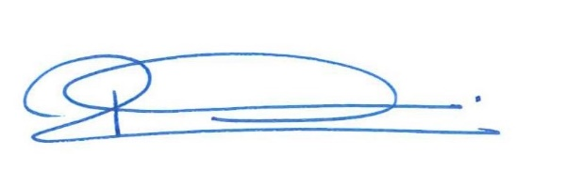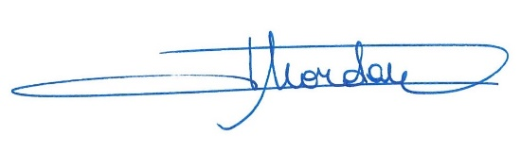
(s.) BERNADETTE ROME (s.) PHILIPPE MORDANT

